Günlük Kişisel Gündem 9 Ekim 2026
Son 24 saatin, yatırım ve teknoloji kararlarını etkileyebilecek beş gelişmesi
1. GPT-6.1 Sol için düşük gecikmeli Ultrafast API modu açıldı
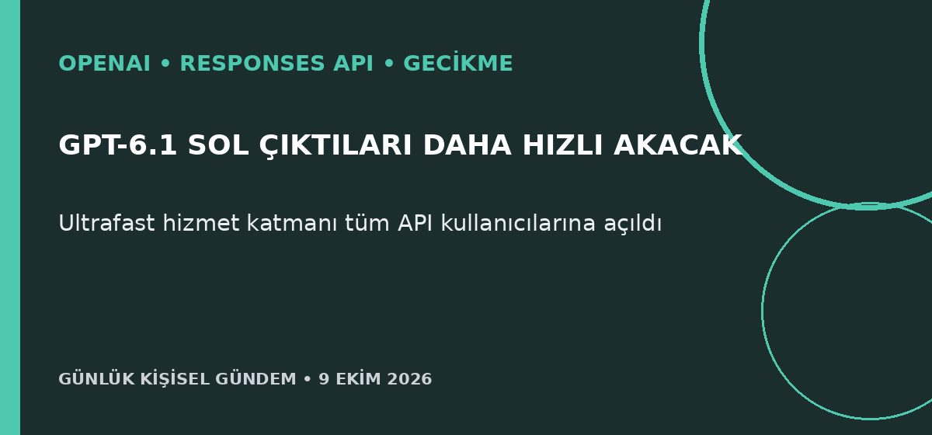
Özet
OpenAI, Responses API içindeki GPT-6.1 Sol modeline Ultrafast hizmet katmanı ekledi. Tüm API kullanıcılarına açık olan seçenek, üretilen tokenlar arasındaki bekleme süresini azaltmayı hedefliyor; hızlandırılmış kullanım oran sınırlarına tabi ve ABD ile AB veri yerleşimini destekliyor.
Benim için neden önemli?
n8n tabanlı sesli ajan, canlı destek ve etkileşimli otomasyonlarda ilk yanıttan sonraki akış hızı kullanıcı deneyimini doğrudan belirler. Ultrafast katmanı varsayılan yapılmadan önce gerçek gecikme, fiyat ve oran sınırı normal katmanla aynı iş yükünde karşılaştırılmalı.
Kaynak: OpenAI sürüm notları, 8 Ekim 2026
2. Google Cloud tek ajanla kurumsal iş akışlarını birleştiriyor
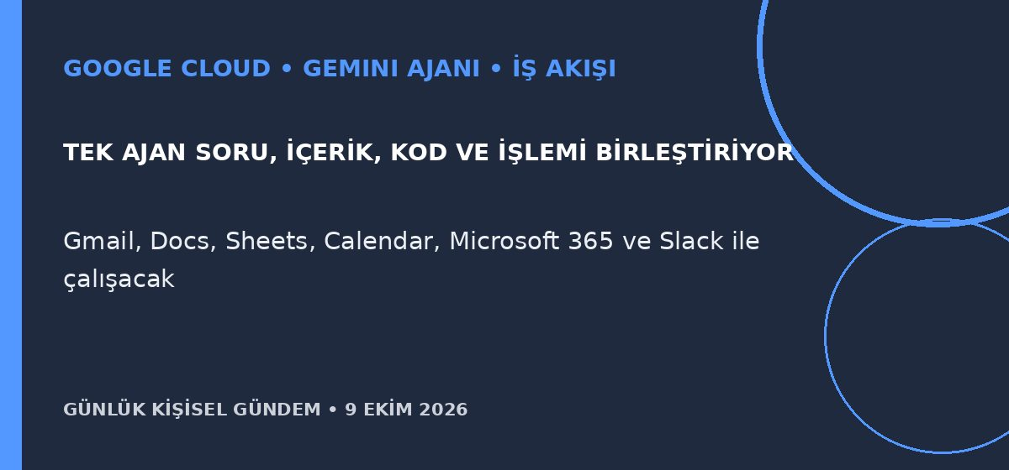
Özet
Google Cloud, soruları yanıtlayan, görev planlayan, içerik üreten ve kod yazan kurumsal Gemini ajanını tanıttı. Sistem şirket verilerine ve araçlarına bağlanıyor, görev için uygun modeli seçiyor ve Gmail, Docs, Sheets, Calendar yanında Microsoft 365 ile Slack içinde çalışabiliyor.
Benim için neden önemli?
Virtual Company OS vizyonundaki çok sayıda rolün tek arayüzden yürütülmesi artık büyük bulut sağlayıcılarının ana ürününe dönüşüyor. Mikro-SaaS fırsatı genel amaçlı ajan yapmak yerine Türkiye’ye özgü veri, onay, denetim izi ve sektör iş akışlarında farklılaşmakta.
Kaynak: Reuters, 8 Ekim 2026
3. OpenAI geliri önceki işaretten 20 milyar dolar düşük açıklandı
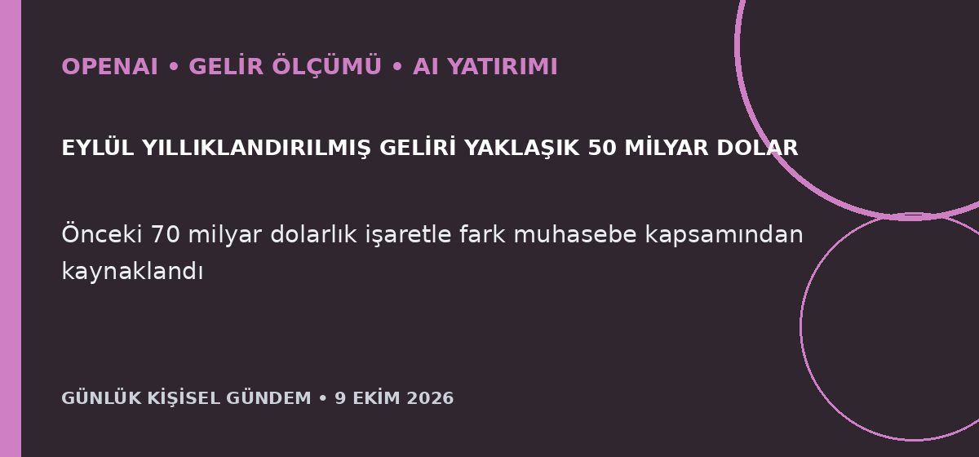
Özet
Reuters’a konuşan bir kaynağa göre OpenAI, eylül ayı yıllıklandırılmış gelirini yaklaşık 50 milyar dolar olarak yatırımcılara bildirdi; şirket daha önce yaklaşık 70 milyar dolara işaret etmişti. Farkın, Anthropic ile karşılaştırma yapılırken bulut ortaklarından gelen gelirin hangi kapsamda sayıldığıyla ilgili olduğu belirtildi.
Benim için neden önemli?
Aylık geliri 12 ile çarpmaya dayanan run-rate göstergesi hızlı büyüyen AI şirketlerinde yanıltıcı olabilir. API pazarını veya teknoloji yatırımlarını değerlendirirken kullanıcı büyümesi kadar net gelir tanımı, bulut ortağı payı, borç ve nakit tüketimi de izlenmeli; bu yatırım tavsiyesi değildir.
Kaynak: Reuters, 8 Ekim 2026
4. Avrupa’da elektrikli araç payı yüzde 23,2’ye yükseldi
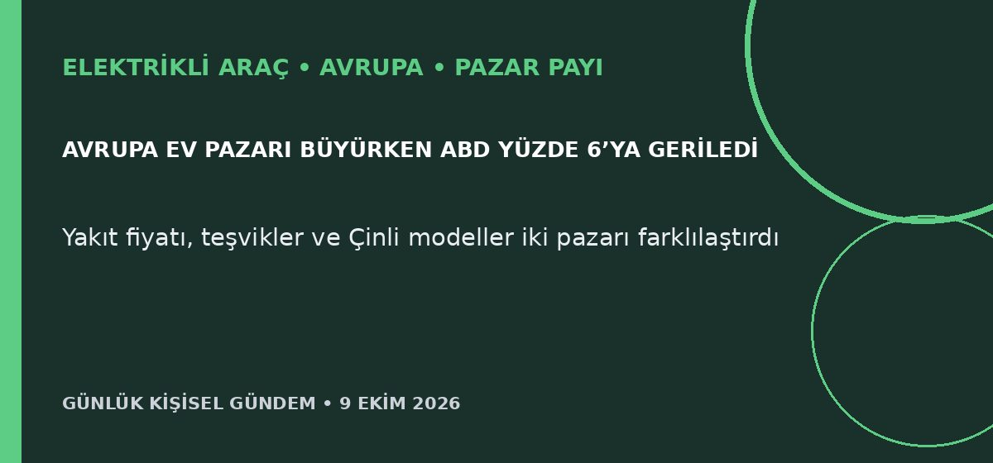
Özet
Elektrikli araçların Avrupa otomobil pazarındaki payı eylül sonuna kadar yüzde 17,7’den yüzde 23,2’ye yükseldi. ABD’de ise vergi desteğinin sona ermesinin ardından EV satışları yüzde 30,7 düştü ve pazar payı yüzde 6’ya gerilerken hibrit satışları yüzde 23 arttı.
Benim için neden önemli?
Sea Lion 7 gibi Çinli elektrikli araçlar için Avrupa pazarı; yazılım, şarj, servis ve ikinci el ekosistemini büyüten daha güçlü bir ölçek sunuyor. Türkiye’de fiyat ve vergi kadar Avrupa’daki model çeşitliliği, parça erişimi ve uzun dönem yazılım desteği de araç değerini etkileyebilir; bu yatırım tavsiyesi değildir.
Kaynak: Reuters, 8 Ekim 2026
5. Karadeniz saldırıları Türk ticari taşımacılığını tehdit ediyor
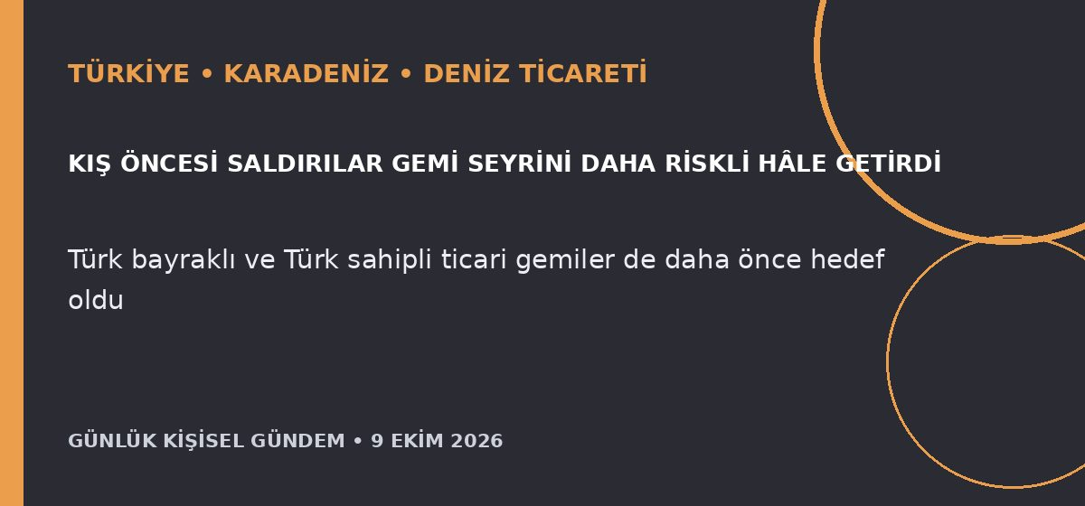
Özet
Dışişleri Bakanı Hakan Fidan, Rusya ve Ukrayna’nın kış öncesinde artırdığı saldırıların Karadeniz’de seyir güvenliğini ciddi biçimde tehlikeye attığını söyledi. Ankara, ticari gemilere yönelik saldırıları durduracak ve tahıl sevkiyatını güvenceye alacak bir öneri için iki taraftan yanıt bekliyor.
Benim için neden önemli?
Karadeniz’de artan risk; Türkiye’nin tahıl, enerji ve sanayi taşımacılığında sigorta, navlun ve teslim sürelerini yükseltebilir. Lojistik ve dış ticaret maliyetleri gıda fiyatları ile enflasyona yansıyabileceği için gelişme doğrudan ekonomik önem taşıyor; bu yatırım tavsiyesi değildir.
Kaynak: Reuters, 8 Ekim 2026

